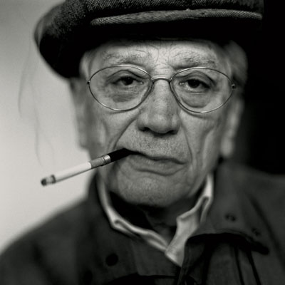
Kelecsényi László
„Egy kis cigaretta, valódi finom”

Hat film, s más semmi?
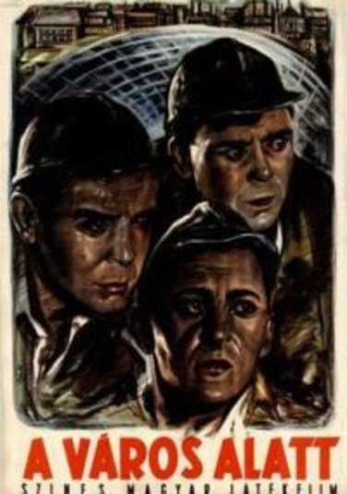
Herskó János úgy kezdte, hogy beugrott az első rendezésébe. Máriássy Félix helyett reá testálták a magyar metró építéséről szóló, még javában a ha-zai filmsematizmus uralgása idején tervezett pro-dukciót. Ez volt A város alatt. Mire bemutatták a filmet, leállították a metró építését. Állítólag Herskó akkor határozta el, azután csak olyan filmet készít, amelyért teljes mellszélességgel vállalhatja a felelősséget.
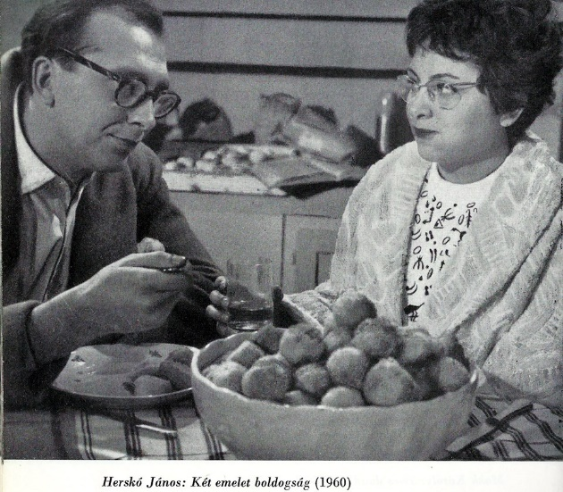
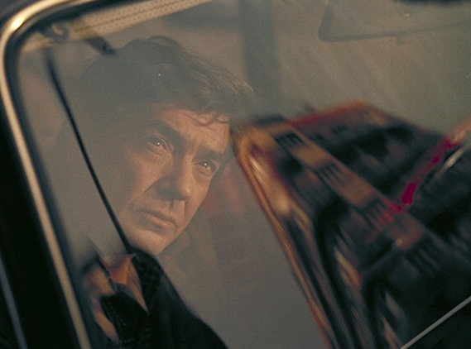
1956-ról 1963-ban filmet forgatni, nem kevés bátorságot igényelt. Készítettek gyors ütemben a forradalom után rágalmazó förtelmeket. Nem a szinte azonnal forgatott Éjfélkorra céloznék, az a film 1957-ben viszonylag tisztességesen kerülget-te a forró kását. Úgy szólt 56-ról, hogy nem szólt róla, az októberi ese-mények csak jelzésszerűen kerültek bele, az előzmények és a következ-mények játszották a főszerepet, no meg Ruttkai Éva és Gábor Miklós te-lítette élettel a menni vagy maradni drámáját. Keleti Márton (Dobozy Imre nyomán) nem volt szégyenlős, amikor 1958-ban a Tegnap című, film-történetileg nagyon sajnálatos eseményt forgatta. Annyira nem, hogy rá egy évre elkészítette a folytatását, ugyancsak Dobozy irodalmi segéd-letével (Virrad). Úgyhogy a Párbeszéd a maga nemében első. Bár nem ne-vezték benne forradalomnak ötven-hatot, mint a pár évvel később készü-lő Tízezer napban, de nem is kellett Herskónak a betiltás rémével szembe-néznie, mint Kósa Ferencnek. Mond-hatná erre a mindentudó utókor, hogy ő csak igazán tudhatta, hol húzódnak azok a bizonyos sokat emlegetett falak, meddig lehet elmenni a történelmi események hiteles ábrázolásában. Lehet vitatkozni, hogy melyik a rendező alig két évtizedes hazai legjobbja a hat (pontosabban a hat és egyharmad) közül? A város alatt kivételével bármelyik opusza el-vihetné a pálmát. A hangulatos iro-dalmi adaptáció minősítésnél több-re érdemes Gelléri Andor Endre felidézés (Vasvirág). Egy korszak legsikeresebb víg játéka (Két emelet boldogság). Egy mai napig eleven hatású cinema direct produkció (Szevasz, Vera). Vagy a búcsúfilm, a hajszás értelmiségi élveboncolás, az önélet-rajziságot alig leplező N. N. a halál angyala. Vagy a filmfőiskolai reform, mint egy újabb ráadás opusz, amely a magyar új hullám meg-határozó alakjait állította pályára, a stúdióvezetői hatalom segítségével?
Két emelet boldogság
N.N. a halál angyala
Asszonyszerelem, asszonysors
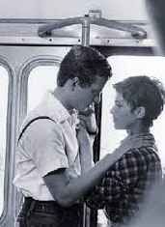
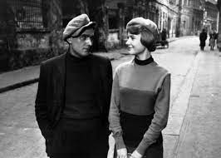
A Párbeszéd mellett nők a főszereplői a Vasvirágnak és a Szevasz, Verának is. Ám itt, ebben az esetben, nemcsak egy női sors képkockái peregnek 1945-től a hatvanas évek elejéig. Amiről hallgatni illett, akkor, a bemutató idején, s aztán is sokáig: a ma-gyar zsidó sors is tematizálásra kerül – finoman, ám kérlelhetetlenül. Barna (Braun) Judit 17 évesen egy koncentrációs táborban sza-badul föl. Szovjet tankok döntik le a tábor ke-rítését, melyek majd 1956. november 4-én a Margit hídon döntik meg, törlik el a magyar forradalom szép reményeit. Judit első útja 45-ben a kommunista párthelyiségbe vezet. Attól fog-va sorsa összekapcsolódik a nagybetűs törté-nelemmel. Bovaryné én vagyok, jelentette ki egy klasszikussá sose merevedett nagy író a 19. században. Barna Judit én vagyok, ha nem is mondta, joggal gondolhatta Herskó, mi-közben ezt az asszonysorsot költötte újra forgatókönyvírás közben. Judit, akinek szerepét végül egy pszichológia szakos amatőrre, Semjén Anitára bízta, miután Ruttkai Évával és Domján Edittel is készített próba-felvételeket, történelmi lakmuszpapír.
Szevasz, Vera
Vasvirág
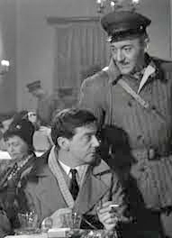
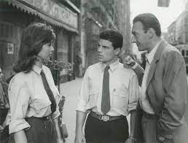
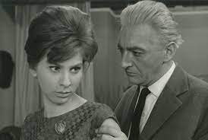
Mindig az adott kor meg-felelő férfihőse van mellette. A ’45 után illegális kommunistából katonatisztté előlépő pártmunkás (Sinkovits Imre), akit szinte elő-írás szerint tartóztatnak le és ítél-nek el koncepciós módon a Rajk-per után. Férje börtönévei alatt egy népfi-költő (Sztankay Ist-ván) mellé sodródik, akinek mo-delljét ma már az irodalomtörténet arany lapjain kell keresni. A forradalom leverése után pedig egy Herskó-alakmás, a film legfontosabb üzenetét is nyíltan verbalizáló egye-temi tanár lesz a megint magányos fiatalasszony támasza – mindenben. Gábor Miklós az 56 végi, a filmben kétszer is ismétlődő igazoltatási jele-netben ő mondja ki a később illúzió-nak bizonyuló üzenetet egy presszó-asztalnál, miközben a zongorista az Ahogy lesz, úgy lesz nálunk tilalmas világslágerét klimpírozza. Herskó is ebben hitt, a kompromisszumban, hogy amíg a pántlikás hazafiság és a kommunista felsőbbrendűség egyensúlyban van, addig a magafajta európai szellemű értelmiségi nyugodtan dolgozhat. Ott bujkál ebben a kiegyező mentalitásban egy ki nem mon-dott, inkább mindig szőnyeg alá söpört, finomra hangolt megérzés. Nevezetesen, hogy amíg – csúnya idegen szavakkal élve – a permanensen látens, vagy ha így jobban tetszik, látensen permanens magyar anti-szemitizmus nem tör felszínre, addig meg lehet próbálkozni csakis az alkotómunkára figyeléssel. S akkor már ott vagyunk 1970 nyarán, mikor a rektor-stúdióvezető-rendező emigrál, mert egy lejáratott szóvicc szerint a ’svéd acélt’ jobban kedveli, mint a magyart.
Párbeszéd
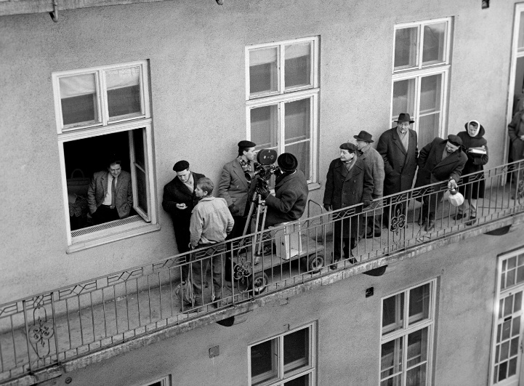
Messzire jutottunk a para-digmatikus asszonysorstól. De hát a történelmi lapjárás alakította így az eseményeket. A Párbeszéd nagy kérdése, amit a bemutató idején sem az átlagnézők, sem a könnyen hajladozó sajtómunká-sok nem tettek föl maguknak, ma-gunknak: valóban csak ennyi a le-hetőségünk a szabad cselekvésre; tényleg csak a párkapcsolataink-ban lehetünk valamennyire szabadok? Hogy a szőkét vagy a barnát, hogy a magasat vagy a középtermetűt válasszuk a mustrából? Persze tudjuk a választ: diktatúra volt, kőkemény, aztán puhuló, és a lényegen mit sem szépítő. De volt olyan, aki fegyverrel fogadta a rátörő pribékeket. Nem-csak Bajcsy-Zsilinszky a nácikat, de Pálffy György tábornok az ávósokat. Íme, a tetten érhető kompromisszum: próbálta volna csak Herskó 1962-ben beleírni a forgatókönyvébe ezt a jelenet-változatot. Elképzelhetjük a szcenárium sorsát.
„S nők a nők, szabadok, kedvesek”. A költői sóhaj az égre száll. A női szabadság és a női kedvesség mintha ellentétben állna. Netán Herskó lett volna, beelőzve Mészáros Mártát, az első magyar feminista filmes? Hiszen az építőtáborból megszökő Vera is úgy cikázik a megoldatlan fel-adatok felgöngyölítésében, mint egy cseppet sem ügyefogyott szocialista Cilike. Barna Judit viszont valamiféle ősbiztonságot sugároz; mindenki megkapja tőle a boldogság mézét. Egy korlátolt vitázó pornográfnak lát-ta a filmet 63 őszén. Mások az árulás lélektanát képzelték bele az asszo-nyi történetbe. Tény, hogy Judit a hosszú dialógus végére visszatér egy-kori férje ölelő karjaiba – miként a magyar állampolgár megtért a kádári akolba, azt hívén, hogy majd jobb lesz neki. Valóban, amikor ez a film forgott, már érlelődött a kis hazai konszolidáció, nyíltak az ötvenhatosok börtönei, a filmfőiskolára többé-kevésbé a tehetségesek jutottak be, a mo-zikban az Előzés a bombasiker, és már nem kell citromért sorban állni. De a sztálinvárosi vonaton elhangzik egy politikai vicc. Ott ül a jelenetben a börtönéveibe beleőszült Sinkovits, és a film operatőre, Illés György. Herskó meséli a viccet, hitchcocki módon belefotografáltatva magát a sztoriba. „Tudják mibe őrült bele az ausztrál bennszülött? Vett egy új bu-merángot, de nem tudta eldobni a régit.” Látnoki szellemesség. Mintha ő tudta volna, mi lesz. Mintha fejben lejátszotta volna a még csak ötletelé-sekben sarjadzó új gazdasági mechanizmus csődjét. Mintha lelki szemei-vel látta volna az 1945 és 1956 után 1968-ban újra megjelenő „testvéri tankokat”.
A kommunizmus melankóliája
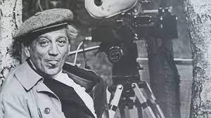
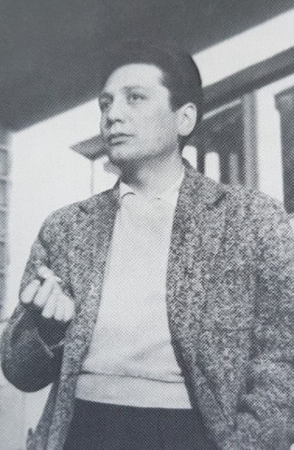
Ez a filmtörténet egyedülálló mozgóképe. Miért? Mert ebben dohányoznak a legtöbbet. A 150 percnyi vetítési idő során 73 (!) alkalommal „játszik”, olykor a színészek helyett is a cigi. Át-lagolva: alig több mint két percenkét esik meg egy-egy szippantás. Vagy egyszerűen csak rá-gyújtanak, vagy már szívják a bagót, vagy beszél-nek róla, vagy keresik, hol van. Mire véljük ezt? Arról most ne essék szó, hogy ma ezt és így nem lehetne leforgatni. Ha lenne oly bátor csatorna, amely ma leadná a filmet, tán 18-as karikával fi-gyelmeztetne, hogy itt olyasmi pereg, mely meg-ronthatja a dohányzás tekintetében ártatlan kamaszokat. Miért mérgezik magukat hőseink a nikotinnal? Ma könnyű poén azt írni, az a társadalmi berendezkedés, melyben élniük adatott ugyancsak mérgező volt. Isme-rünk dohányosokat, akik életük végéig, néha nyolcvan évig szívtak, ku-tya bajuk se lett. Ismerünk sokakat, akik a kommunizmus mártírjai let-tek, dohányzás nélkül is. Dramaturgiai sablon? Színészi pótcselekvés? Lehet pontozni, versenyeztetni: ki gyújt rá hitelesebben, elegánsabban vagy melósabban. Még csók közben is ég a dohányrúd Sinkovits kezé-ben, mikor Semjén Anitára hajol. A vicces az, hogy egyetlen alkalommal sem érezzük erőltetettnek a dohányzást. Szigorú antinikotinistákat, meg-lehet, felháborítja a sok-sok cigizés, de a film hitele nem csorbul tőle. Szívtunk mérgeket eleget, az elmúlt hatvan, ötven, negyven év során – hogy közeli évtizedeink mérgeiről most ne szóljunk – és a dohányfüst nem jön át a vásznon, de még a lapképernyőn sem. Herskó lánc-dohányos volt, míg talán idő-sebb korára le nem akarták szok-tatni. Nem sikerült senkinek sem. Ahogy filmes gondolko-dási szenvedélyétől sem tudták eltéríteni.
„Csacsi mind, aki többet akar.”

